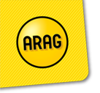

Proyecto de
Asistencia en Viaje para:

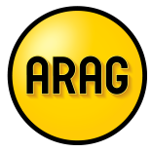

¿Qué es ARAG?

Con sede central en Düsseldorf, Alemania, ARAG cuenta con más de 85 años de experiencia. Opera con éxito en 19 países, incluyendo los Estados Unidos, y ocupa una posición líder en muchos mercados de seguros legales internacionales.

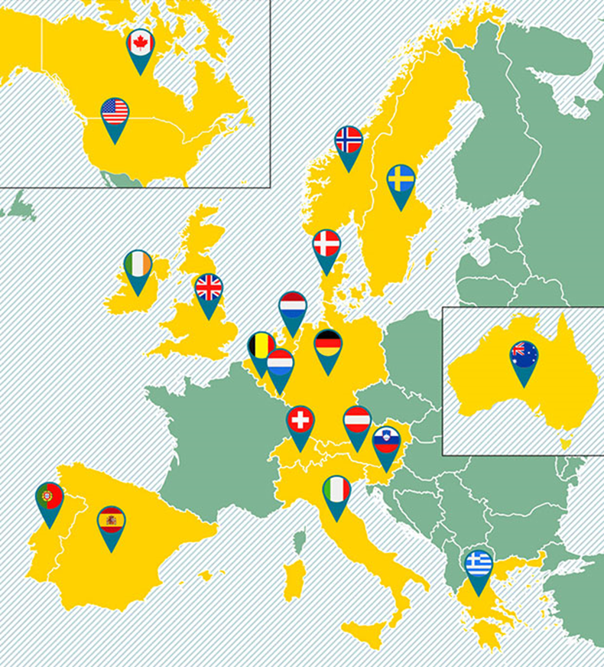

ARAG en España

Facturación de 150,1 millones de euros en 2019.

Más de 18 millones de clientes.

Más de 600 empleados.

350 despachos colaboradores.

Asistencia en Viaje

Más de 5 millones de asegurados cada año

Más de 500.ooo llamadas atendidas en último año

97% satisfacción de los clientes
Central de asistencia propia con 120profesionales especialistas, incluyendo equipo médico 24 h
Atención 24h/365d en 8 idiomas: castellano, catalán, inglés, francés, italiano, ruso, portugués y alemán

Red Asistencial: Técnico y Médico
App mi viaje
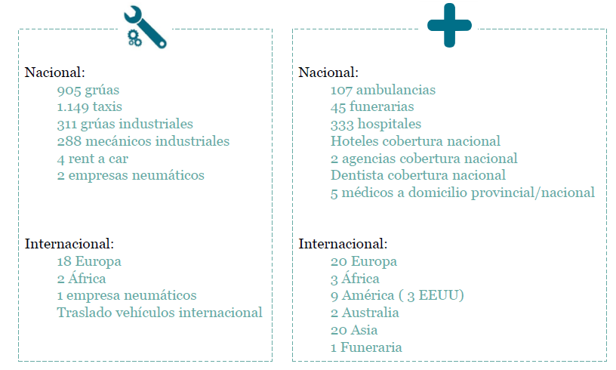

Proyecto de

